Школьный этап 2015-2016 уч. год
9 класс
(3 часа или 4 урока)

1. Существует ли натуральное число, у которого произведение его цифр на 2015 меньше суммы его цифр?
Ответ. Да.
Решение. Например: 11…10 (2015 единиц). Или 11…1 (2016 единиц).
Критерии: Только верный ответ без примера – 1 балл.
Верный ответ с любым правильным примером – 7 баллов.

2. Какую наименьшую сумму могут иметь три последовательных натуральных числа, если эта сумма оканчивается на 2015? Укажите эти числа.
Ответ. 12015=4004+4005+4006.
Решение. Пусть n – среднее из данных чисел. Тогда их сумма равна
(n–1)+n+(n+1)=3n, то есть сумма делится на 3. Если число делится на 3, то и сумма его цифр делится на 3. Тогда сумма неизвестных цифр должна давать остаток 1 при делении на 3. Наименьшее значение этой суммы 1, значит, наименьшим числом будет 12015.
Критерии: Указана только верная сумма без обоснования – 1 балл.
Указана верная сумма и все слагаемые без обоснования – 2 балла.
Полное решение – 7 баллов.

3. Дан параллелограмм ABCD. На стороне BC взята точка M так, что BM:MC=1:3. А на стороне CD взята точка N так, что CN:ND=8:1. Диагональ BD пересекает прямые AM и AN в точках P и Q соответственно. Найдите отношение PQ: BD.
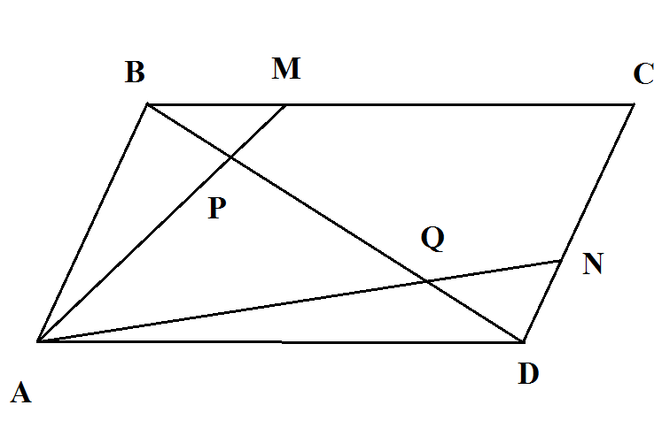
Ответ: 7:10.
Решение.
Рассмотрим подобные треугольники APD и BPM. Так как BM:MC=1:3, то коэффициент подобия равен 4.
Отсюда BP=$\frac{1}{5}$ BD.
Теперь рассмотрим подобные треугольники AQB и DQN. Так как CN:ND=8:1, то коэффициент подобия равен 9. Отсюда DQ=$\frac{1}{\text{10}}$ BD. Получаем, что PQ= BD – $\frac{1}{5}$ BD – $\frac{1}{\text{10}}$ BD=$\frac{7}{\text{10}}$ BD.
Критерии: Указана только одна пара подобных треугольников – 2 балла.
Указаны две пары подобных треугольников – 3 балла.
Полное решение – 7 баллов.
4. Сравните две дроби $\frac{{\text{2016}}^{\text{12}}}{{\text{2015}}^{\text{13}}}$ и $\frac{{\text{2015}}^{\text{12}}}{{\text{2014}}^{\text{13}}}$. Ответ обоснуйте.
Ответ. Вторая дробь больше.
Решение. $\frac{{\text{2016}}^{\text{12}}}{{\text{2015}}^{\text{13}}}<\frac{{\text{2015}}^{\text{12}}}{{\text{2014}}^{\text{13}}}⇔\text{2014}⋅{\left(\text{2016}⋅\text{2014}\right)}^{\text{12}}<\text{2015}⋅{\left(\text{2015}⋅\text{2015}\right)}^{\text{12}}⇔$$⇔\text{2014}⋅{\left({\text{2015}}^{2}−1\right)}^{\text{12}}<\text{2015}⋅{\left({\text{2015}}^{2}\right)}^{\text{12}}$. Последнее неравенство очевидно.
Критерии: Только верный ответ – 1 балл.
Полное решение – 7 баллов.

5. Сколькими способами можно выбрать на шахматной доске белое и черное поля, не лежащие на одной горизонтали или одной вертикали?
Ответ. 32⋅24=768.
Решение. Выберем сначала черное поле, это можно сделать 32 способами (всего 32 белых и 32 черных клетки). На той вертикали, где находится выбранное поле, есть четыре белых и четыре черных клетки, точно также, на той горизонтали, где оно находится, есть четыре белых и четыре черных клетки, следовательно, выбирать белое поле можно уже из 32−4−4=24 клеток. По правилу произведения получаем ответ: 32⋅24=768 способа.
Критерии: Указан только ответ (число или произведение) без обоснования – 2 балла.
Полное решение – 7 баллов.

